Міністерство освіти і науки України

Львівський національний університет імені Івана Франка

Факультет прикладної математики та інформатики

Кафедра програмування

Звіт

до лабораторної роботи №3

з теми

**“Інтерфейс аналізатора пакетів Wireshark”**

Підготував:

cтудент ПМІ-31

Процьків Назарій

Львів 2023

Мета: Отримати загальні уявлення про функціональні можливості аналізатора мережевих пакетів Wireshark, ознайомитися з графічним інтерфейсом програми, навчитися захоплювати, сортувати і фільтрувати пакети.

**Хід роботи**

1. Для виконання цієї лабораторної інсталював аналізатор мережевих пакетів Wireshark та Npcap, драйвер для захоплення мережевого трафіку.
2. Відкрив його у режимі адміністратора:

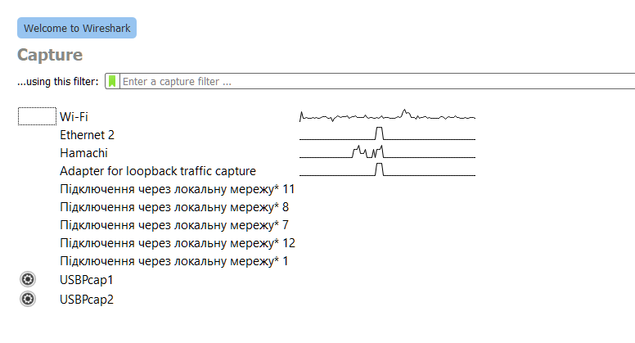

Обрав з переліку потрібний мережевий інтерфейс та почав процедуру захоплення пакетів.

1. Здійснив перехід на сайт у браузері.
2. Ознайомився з трьома основними елементами головного вікна програми.

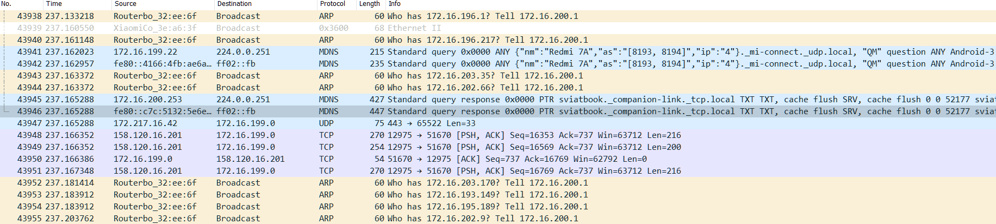

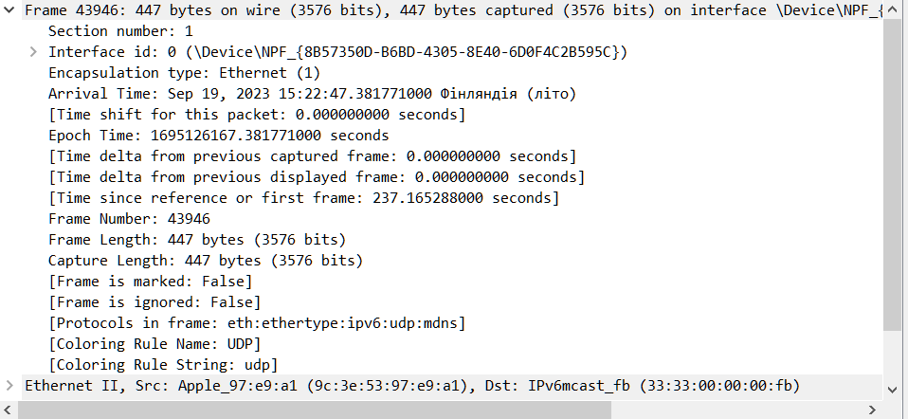

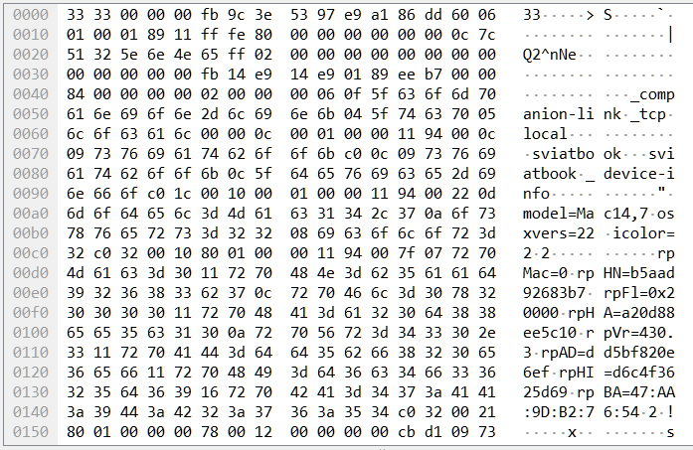

1. Зберіг файл для подальшого аналізу.
2. Натиснувши кнопку пошуку та використовуючи спеціальний вираз **not ip**, знайшов пакети, які не стосуються протоколу ІР:

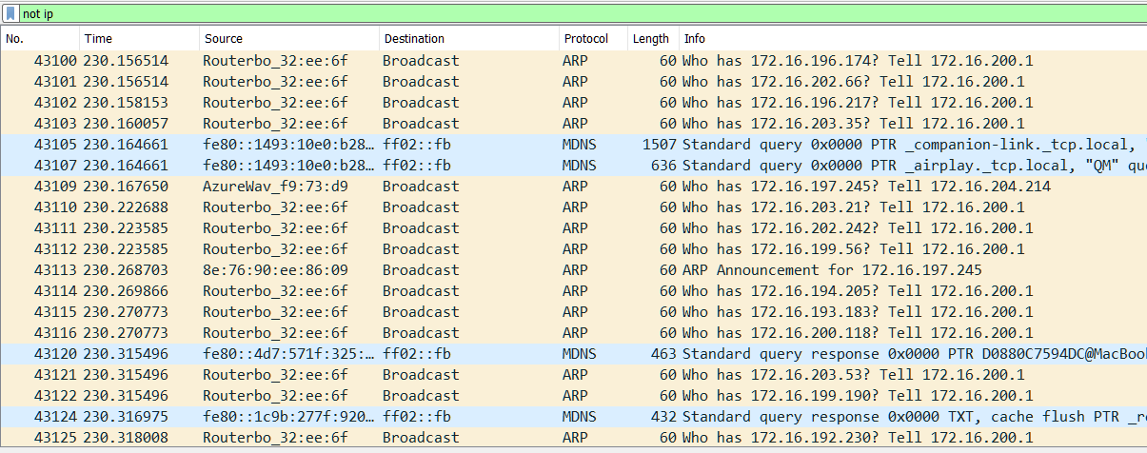

1. Знайшов пакети відправлені з мого локального IP або отримані ним:

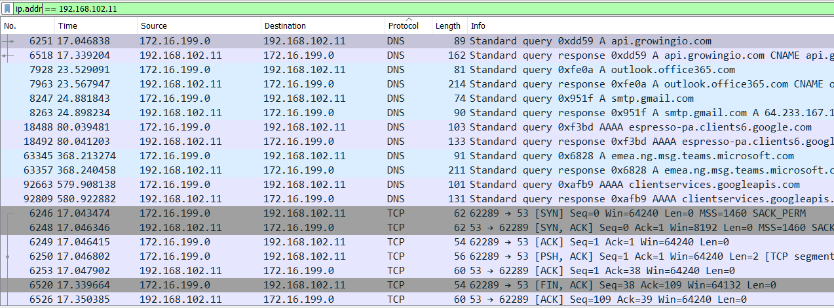

1. Також знайшов пакети відправлені протоколом ARP або через UPD порт 80:

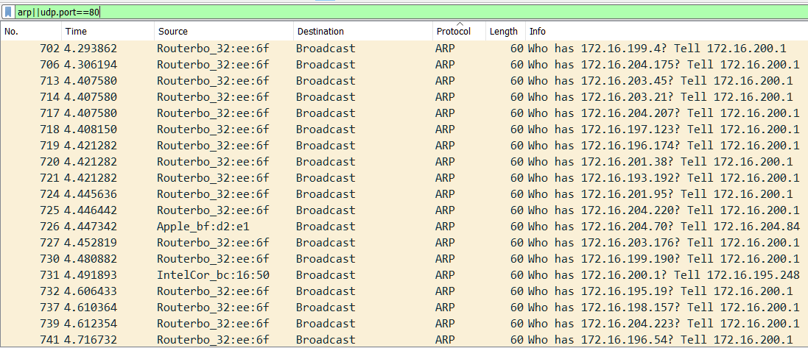

1. Пакети відправлені та отримані фізичною адресою мого адаптера:

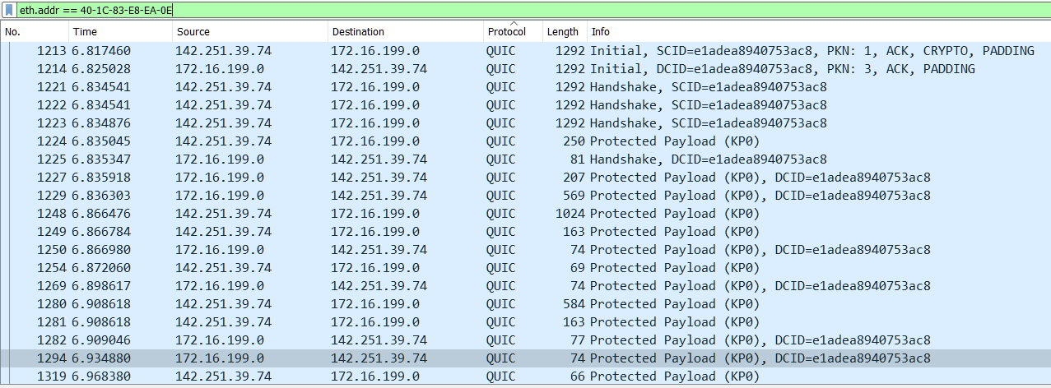

1. Пакети відправлені з мого локального IP:

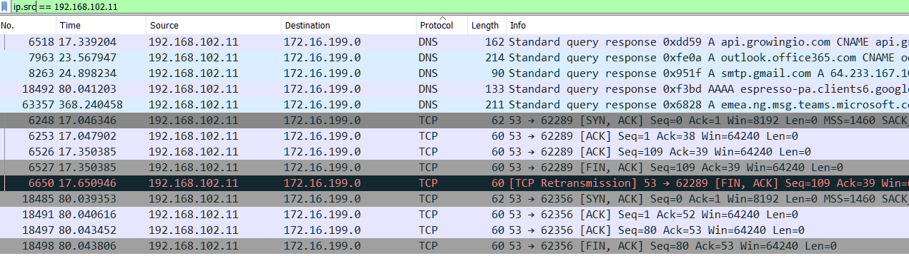

1. Пакети отримані моїм локальним IP:

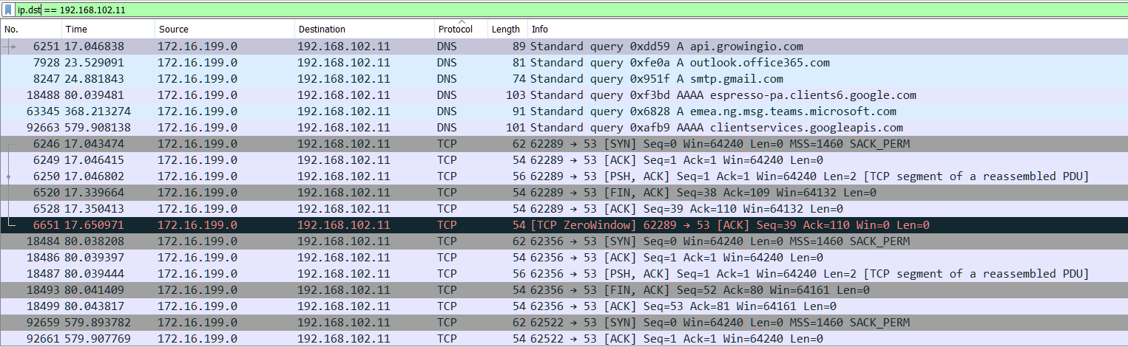

1. Пакети http && ftp && arp:

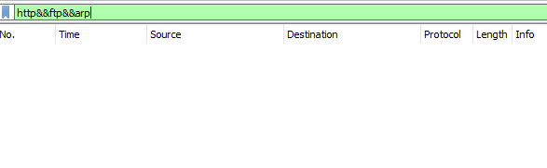

1. Пакети відправлені не з моєї локальної IP адреси:

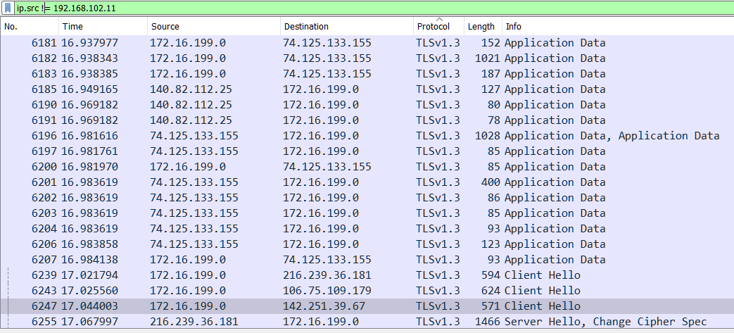

1. Ознайомився з пунктами у меню Statistics.
2. CaptureFileProperties – показує дані про пакети записані у файлі, час, та статистику пакетів.

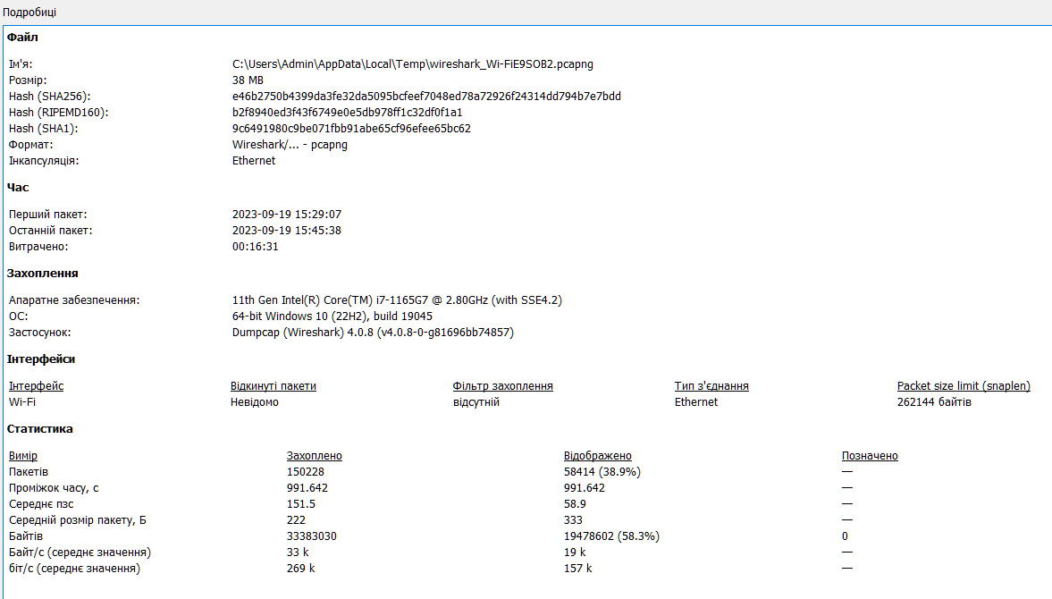

1. ResolvedAddresses – має фізичні адреси, які отримували пакети або відправляли, а також порт та протокол за яким відправлено в другій вкладці.

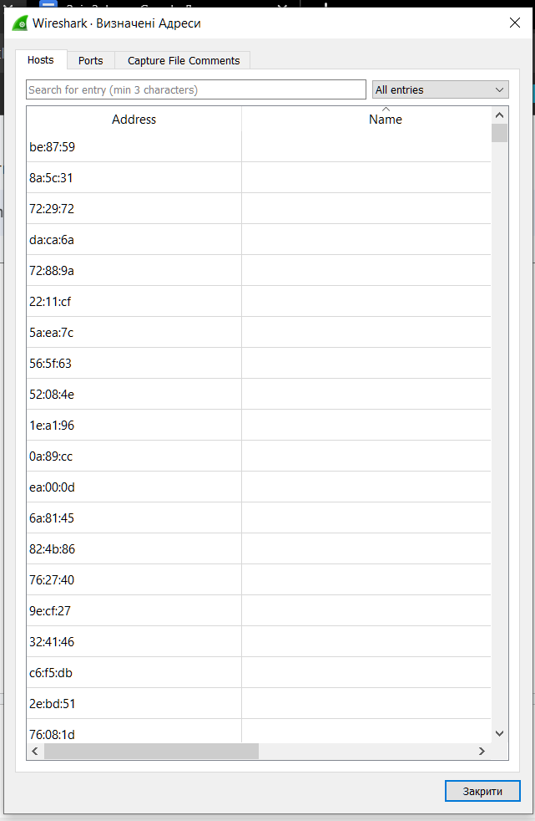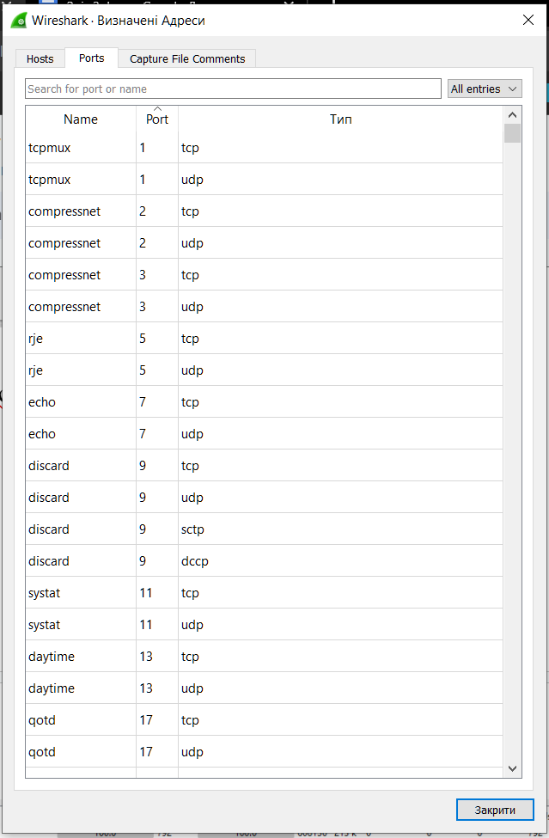

1. ProtocolHierarchy – показує ієрархію розподілення пакетів.

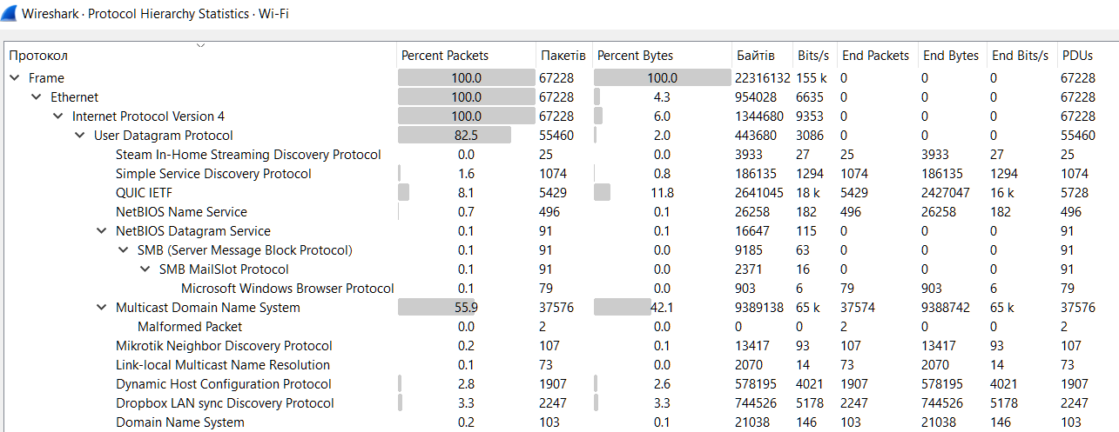

1. Conversations показує сумарні дані фізичними адресами, ip.

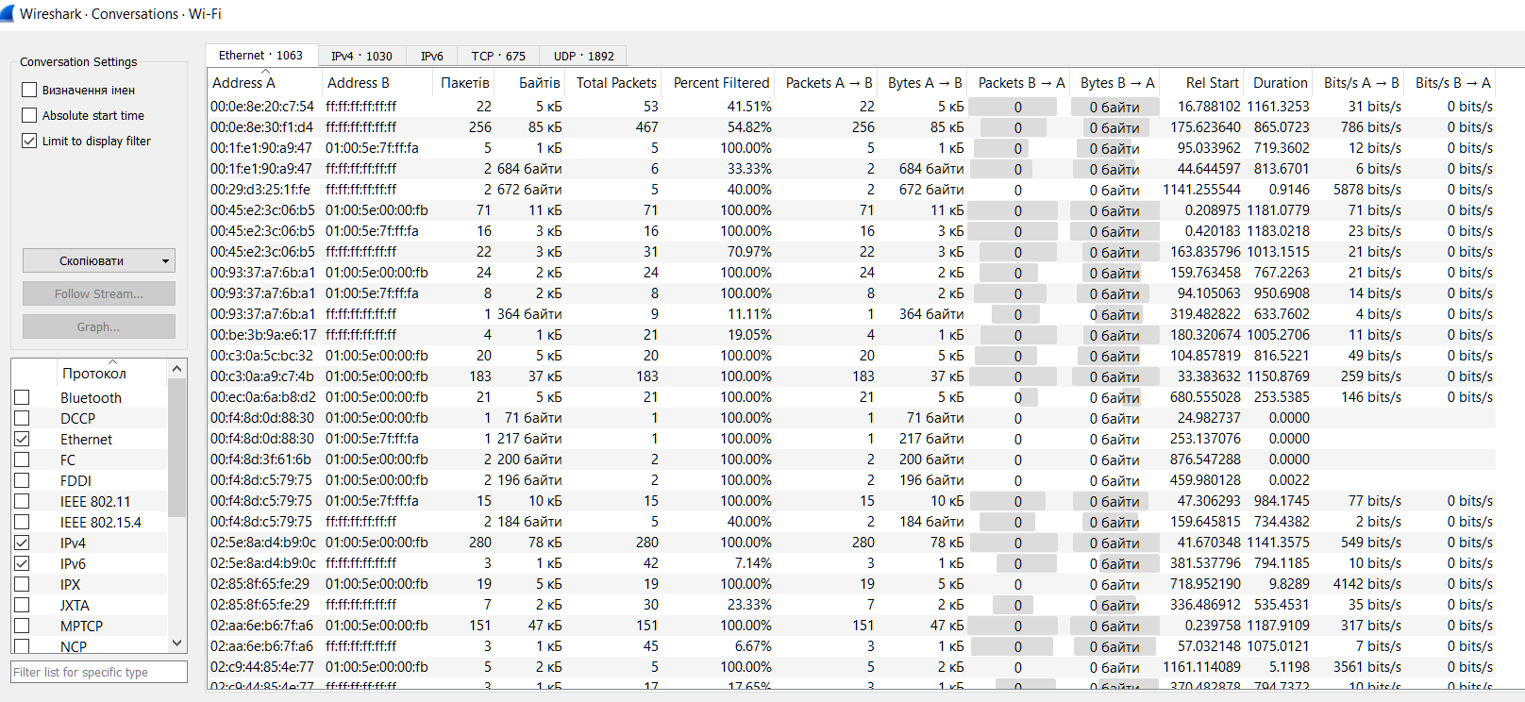

1. I/OGraph – графік отриманих та відправлених пакетів.

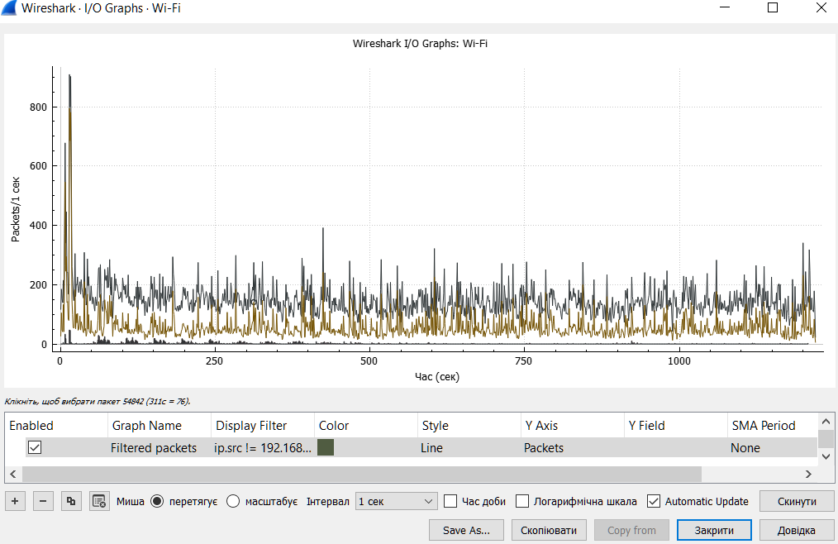

1. IPv4Statistics – показує всі адреси ipv4, які є у файлі та статистичні дані про них.

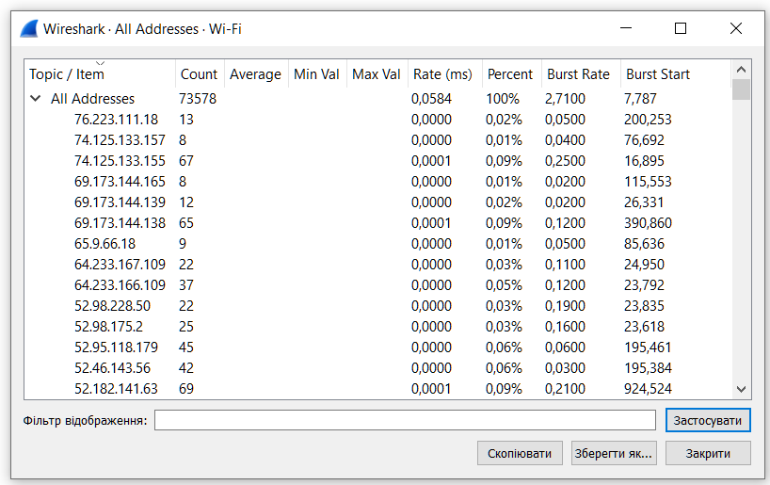

**Висновок**: отримав загальні уявлення про функціональні можливості аналізатора мережевих пакетів Wireshark, ознайомився з графічним інтерфейсом програми, навчився захоплювати, сортувати та фільтрувати пакети.